Taller Módulo 1
Punto 2. Análisis del modelo FERNC_UPB frente a la Resolución CREG 148 de 2021
Jacobo Durán Aristizábal
Diplomado Marco estratégico de la transición energética y el mercado de energía, UPB y XM
Octubre de 2026

Descripción del modelo y metodología
El archivo FERNC_UPB.pfd representa una planta de 19,9 MW de capacidad efectiva neta (CEN) conectada a una red de 34,5 kV, por lo que le aplica el Capítulo 11 del Reglamento de Distribución adicionado por la Resolución CREG 148 de 2021 (plantas solares o eólicas en el SDL con CEN igual o mayor a 5 MW). La planta está modelada con los bloques genéricos WECC: REPC_C (control de planta, con medición en el POI), REEC_A (control eléctrico e inyección rápida de corriente reactiva), REGC_A (convertidor) y un bloque de protecciones de tensión y frecuencia. Todas las pruebas se hacen contra una barra infinita, donde una fuente AC en el POI impone los escalones de tensión y frecuencia.
Para los tiempos de respuesta se usan las definiciones del artículo 2 de la Resolución CREG 060 de 2019: el tiempo de respuesta inicial Tr es el instante en que la señal alcanza el 3 % del cambio esperado y el tiempo de establecimiento Te es el instante a partir del cual la señal permanece dentro de una banda de ±3 % alrededor de su valor final. La Tabla 1 resume los parámetros del modelo que se usan en el análisis.
Bloque | Parámetro | Valor | Significado
REPC_C | FrqFlag / Ddn / Dup | 1 / 25 / 25 | Control P/f activo, estatismo R = 1/D = 4 % en sobre y subfrecuencia
REPC_C | fdbd1 / fdbd2 | ±0,0005 p.u. | Banda muerta de frecuencia de ±30 mHz
REPC_C | Kpg / Kig / Tlag | 0,01 / 0,28 / 1 s | PI del lazo de potencia activa
REPC_C | RefFlag / Kc / db | 2 / 0,04 / 0,0001 | Modo FP en el caso base, estatismo V/Q, banda muerta de tensión
REPC_C | Kp / Ki | 0,05 / 0,75 | PI del lazo de tensión y reactiva
REEC_A | Kqv / db1, db2 | 2 / ±0,02 p.u. | Factor k de inyección rápida y banda de cálculo
REEC_A | Vdip / Vup | 0,92 / 1,121 p.u. | Umbrales de activación del modo falla (en el inversor)
REEC_A | Thld / PqFlag / Imax | −0,5 s / 0 / 1 p.u. | Sostenimiento, prioridad de Q y corriente máxima
REGC_A | Lvplsw / lvpnt0 / rrpwr | 1 / 0,4 p.u. / 3 p.u./s | Reducción de corriente activa en baja tensión y rampa de recuperación
Protección | f_min / f_max | 57,49 / 63,01 Hz (0,1 s) | Disparo por frecuencia; ROCOF deshabilitado
Tabla 1. Parámetros relevantes del modelo FERNC_UPB.

Literal a. Control de potencia activa/frecuencia (numeral 11.2.1)
La respuesta esperada ante un escalón de frecuencia Δf se calcula con el estatismo R, la banda muerta f_db y la CEN P_n:
$ΔP_{esp}=\frac{Δf−f_{db}}{f_{n}}·\frac{1}{R}·P_{n}=\frac{0,2−0,03}{60}·25·19,9=1,409 MW$ (1)
donde Δf es la magnitud del escalón. El estatismo medido en la simulación se obtiene invirtiendo la misma relación:
$R_{med}=\frac{\left(Δf−f_{db}\right)/f_{n}}{ΔP/P_{n}}$ (2)
Caso | P inicial (MW) | P final (MW) | ΔP (MW) | R medido | Tr (s) | Te (s)
20 % CEN, 60,2 Hz | 3,98 | 2,571 | −1,409 | 4,0 % | 0,50 | 9,17
20 % CEN, 59,8 Hz | 3,98 | 5,39 | +1,41 | 4,0 % | 0,52 | 9,21
50 % CEN, 60,2 Hz | 9,95 | 8,541 | −1,409 | 4,0 % | 0,44 | 9,38
50 % CEN, 59,8 Hz | 9,95 | 11,36 | +1,41 | 4,0 % | 0,49 | 9,35
100 % CEN, 60,2 Hz | 19,9 | 18,49 | −1,41 | 4,0 % | 0,17 | 9,77
100 % CEN, 59,8 Hz | 19,9 | 21,31 | +1,41 | 4,0 % | 0,33 | 9,69
Tabla 2. Resultados de los escalones de frecuencia de la carpeta 02_Pruebas_Control.
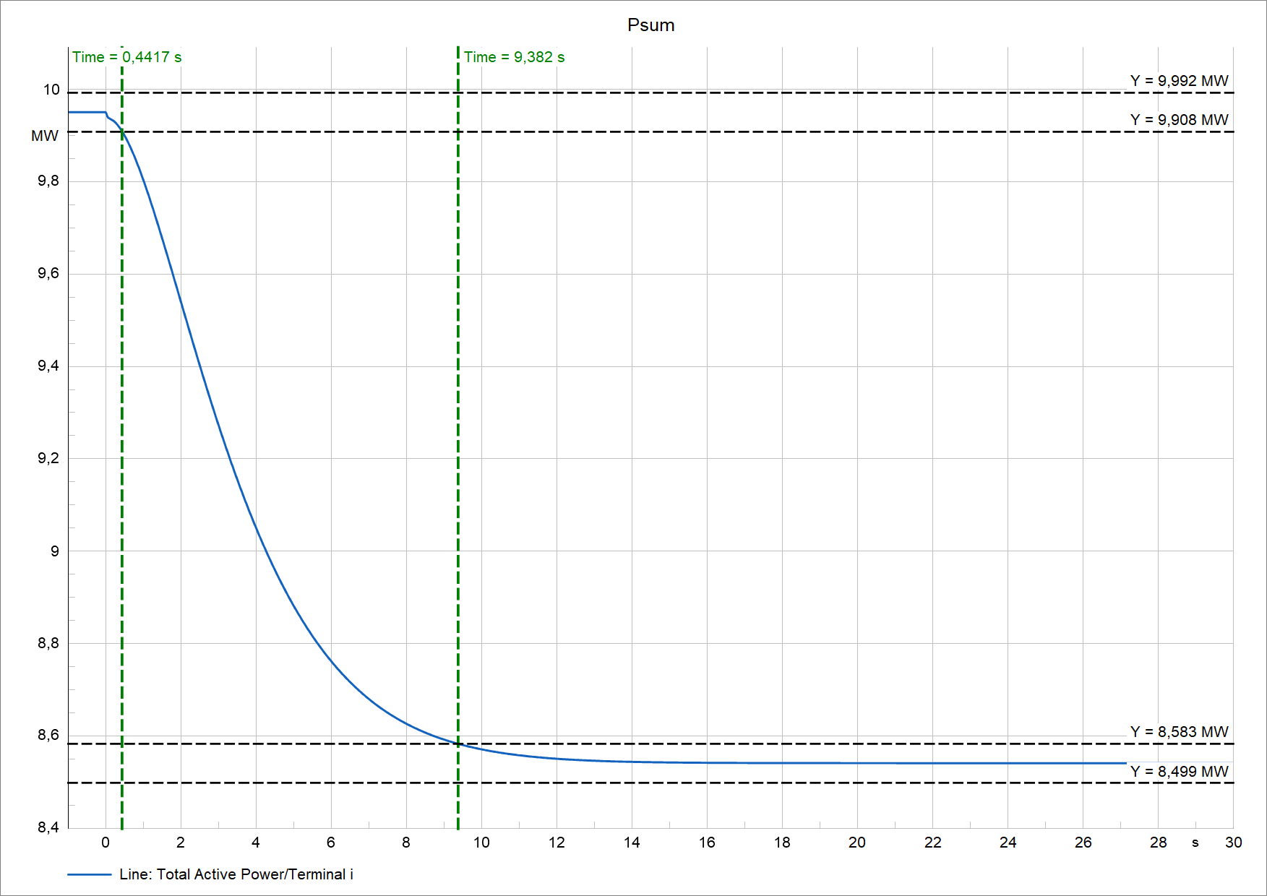  Escalón de 60,2 Hz al 50 % de la CEN | 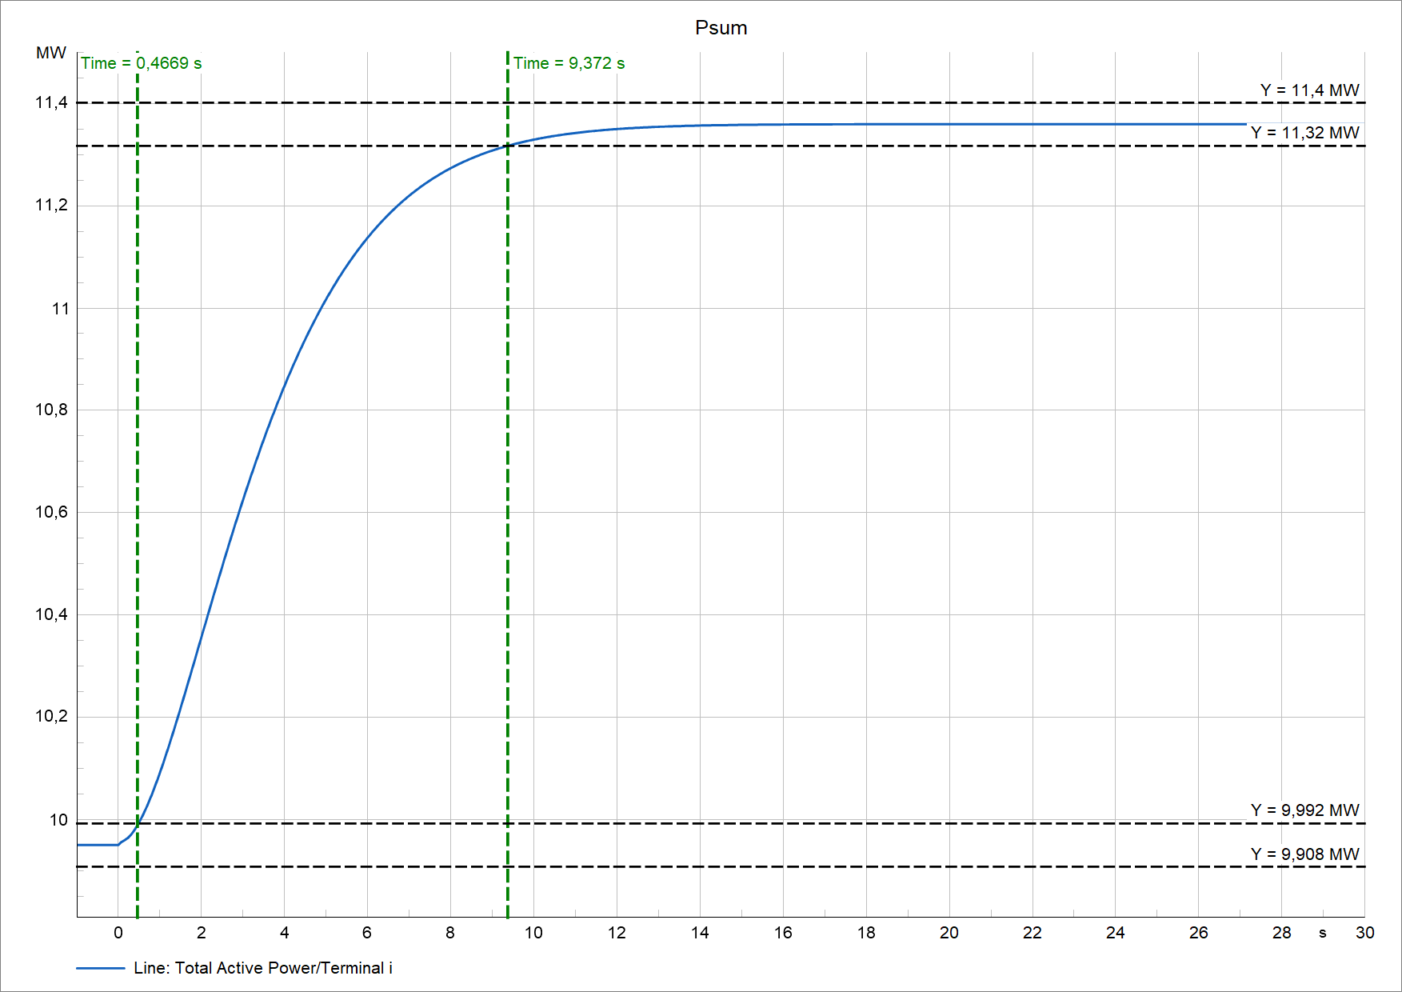  Escalón de 59,8 Hz al 50 % de la CEN
Figura 1. Potencia activa ante escalones de frecuencia, con las bandas del 3 % para medir Tr y Te.

a.i. Características generales (numeral 11.2.1.1)
a) Rango de 57,5 a 63 Hz. La protección de frecuencia dispara por debajo de 57,49 Hz y por encima de 63,01 Hz con 0,1 s, y la función ROCOF está deshabilitada, así que no hay disparos dentro del rango. Las pruebas de 03_Curvas_RT lo confirman: con 57,5, 58,6, 61,9 y 63 Hz la planta no se desconecta, y con 63,5 Hz dispara a los 0,299 s. Ese tiempo se explica por el filtro de medición (T_fmeas = 0,1 s) más la temporización del relé:
$t=T_{fmeas}·ln\left(\frac{63,5−60}{63,5−63,01}\right)+T_{fmax}=0,197+0,1≈0,30 s$ (3)
Cumple.
b) Control P/f con banda muerta y estatismo ajustables en ambos sentidos. El REPC_C tiene FrqFlag = 1, banda muerta fdbd = ±0,0005 p.u. (30 mHz) y estatismos Ddn = Dup = 25 (R = 4 %). En la Tabla 2 la potencia baja ante sobrefrecuencia y sube ante subfrecuencia, con un estatismo medido de 4,0 % en todos los casos. Cumple.
c) Pruebas de respuesta primaria en sobre y subfrecuencia. El modelo trae las pruebas de 59,8 Hz y 60,2 Hz a 20, 50 y 100 % de la CEN, y todas muestran la respuesta esperada. Cumple.
d) Respuesta en subfrecuencia habilitable. La respuesta en subfrecuencia está habilitada (Dup = 25) y puede deshabilitarse con Dup = 0, por lo que el modelo permite las dos condiciones que plantea la norma. Cumple.
Como observación, al 100 % de la CEN la planta sube hasta 21,31 MW ante 59,8 Hz, es decir, el modelo supone recurso disponible por encima de la CEN. En una planta real operando a máxima potencia esta respuesta solo sería posible con reserva (curtailment).

a.ii. Características del sistema de control (numeral 11.2.1.2)
a) Estabilidad. En los seis escalones la potencia evoluciona de forma monótona, sin sobrepaso ni oscilaciones. Cumple.
b) Estatismo configurable entre 2 y 6 %. El estatismo se ajusta con Ddn y Dup (R = 2 % equivale a D = 50 y R = 6 % a D = 16,7), que son parámetros editables del bloque. El valor actual de 4 % está dentro del rango. Cumple.
c) Banda muerta configurable entre 0 y 120 mHz, inicialmente 30 mHz. La banda está en ±30 mHz y es editable. Las pruebas de banda muerta aplican 60,031 Hz y 59,969 Hz, y la potencia cambia apenas ∓0,008 MW, que coincide con responder solo al milihercio que excede la banda:
$ΔP=\frac{0,031−0,030}{60}·25·19,9=0,0083 MW$ (4)
Sin banda muerta el cambio habría sido de 0,257 MW, treinta veces mayor. Cumple.
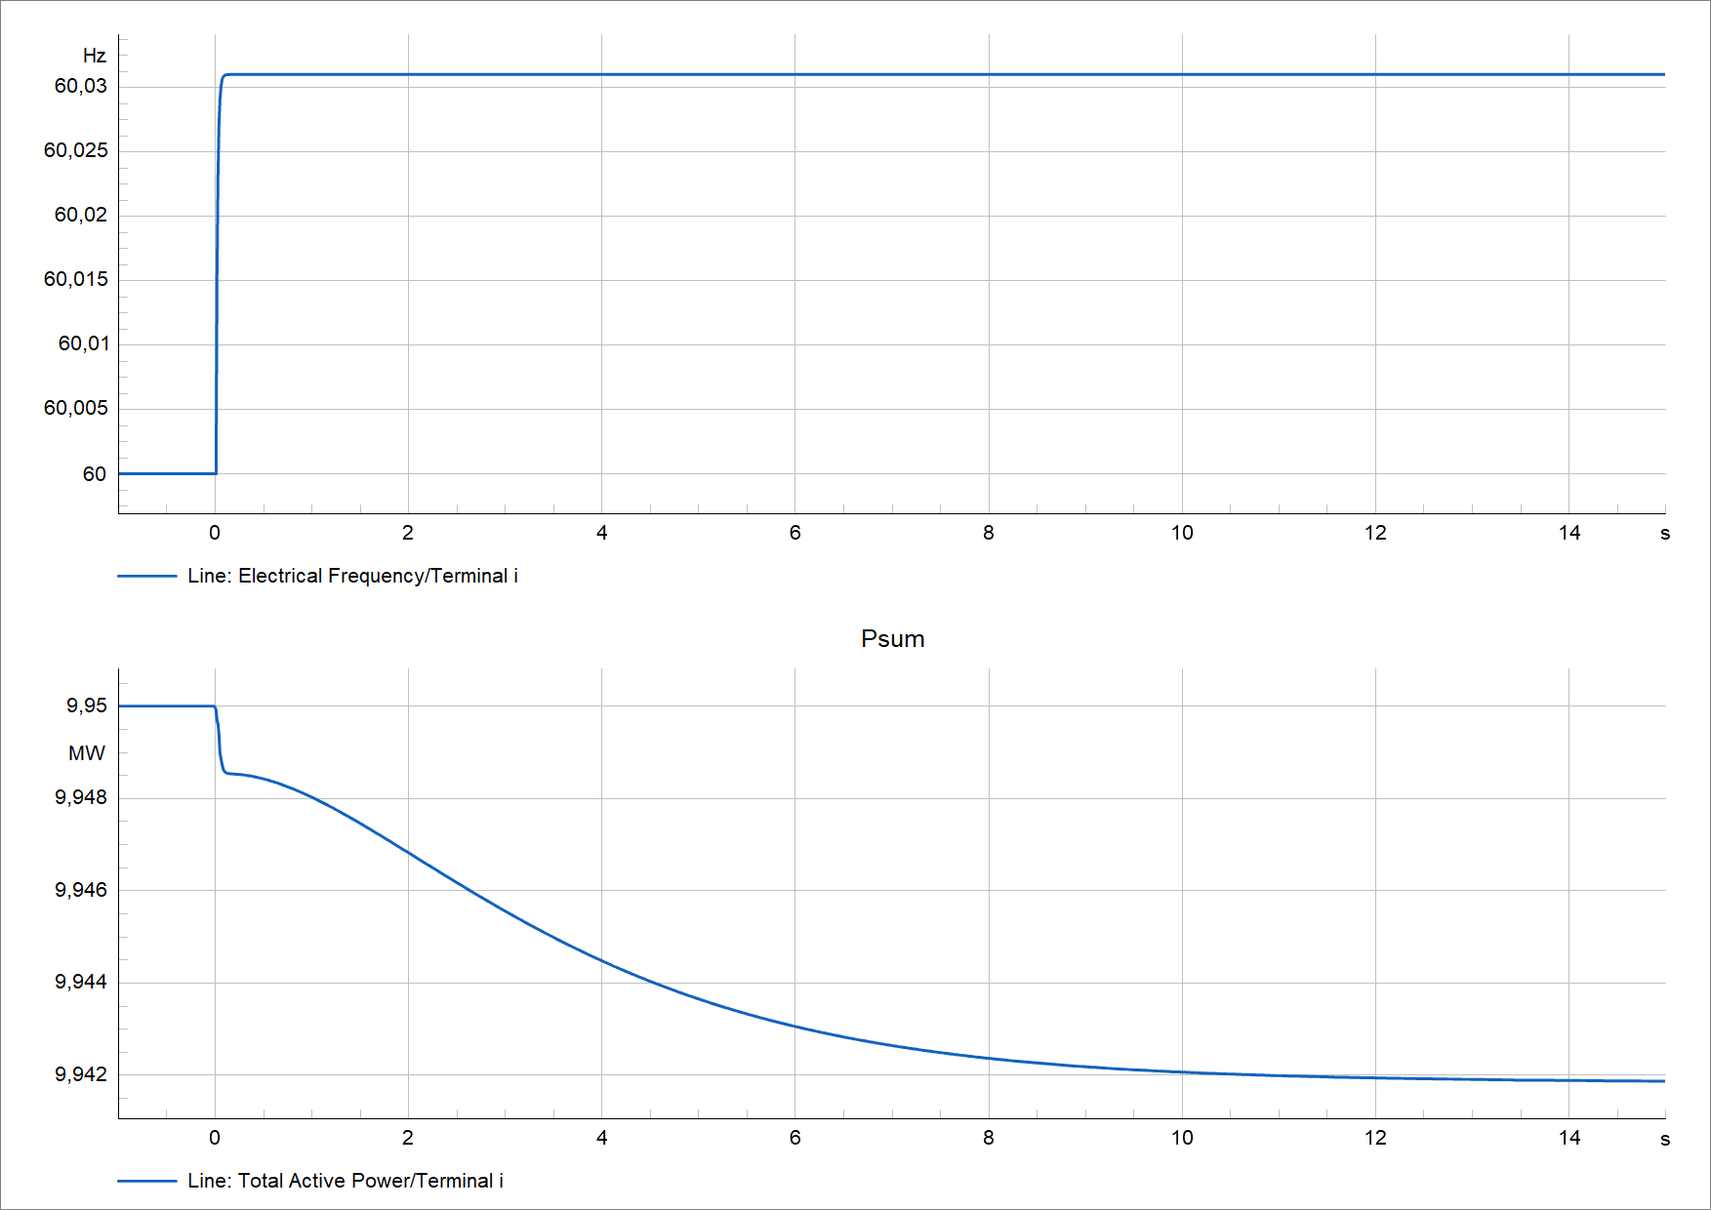
Figura 2. Prueba de banda muerta ascendente: frecuencia de 60,031 Hz y respuesta de 0,008 MW.
d) Ajuste informado antes de las pruebas. Es un requisito documental; los parámetros del control quedan reportados en la Tabla 1. Cumple.
e) Ganancias y constantes de tiempo ajustables. Kpg, Kig, Tlag, Tp y Tfrq son parámetros editables, y ninguna constante es menor a 0,01 s, como pide la Guía de modelos preliminares de XM. Cumple.
f) Reajuste por el CND. El estatismo y la banda muerta se cambian sin modificar la estructura del modelo (literales b y c). Cumple.
g) Tr ≤ 2 s y Te ≤ 15 s. De la Tabla 2, Tr está entre 0,17 y 0,52 s y Te entre 9,17 y 9,77 s en todos los niveles de carga. Cumple.

Literal b. Control de tensión, inyección rápida y soportabilidad

Numeral 11.2.2. Control de tensión
Como el acuerdo CNO con los tiempos para el SDL no hace parte del material, se toma como referencia la CREG 060 de 2019: Tr < 2 s y Te < 10 s medidos sobre la potencia reactiva. La Tabla 3 resume los escalones de 02_Pruebas_Control.
Modo | Escalón | Q final | Tr (s) | Te (s) | Resultado
Q (RefFlag = 0) | Qref: 0 → ±1,093 Mvar | ±1,093 Mvar | 0,04 | 4,63 a 4,68 | Cumple
FP (RefFlag = 2) | FP: 1 → 0,98 | ±0,806 / ±2,018 / ±4,039 Mvar | 0,04 | 4,58 a 4,76 | Cumple
V (RefFlag = 1), 20 y 50 % | V: 1,0 → 0,95 / 1,05 p.u. | ±6,566 Mvar | 0,24 a 0,27 | 8,50 a 8,88 | Cumple (satura)
V (RefFlag = 1), 100 % | V: 1,0 → 0,95 / 1,05 p.u. | ±4,537 Mvar | 0,30 a 0,32 | 5,79 a 5,98 | Cumple (satura)
Tabla 3. Escalones del control de tensión en los tres modos y tres niveles de carga.
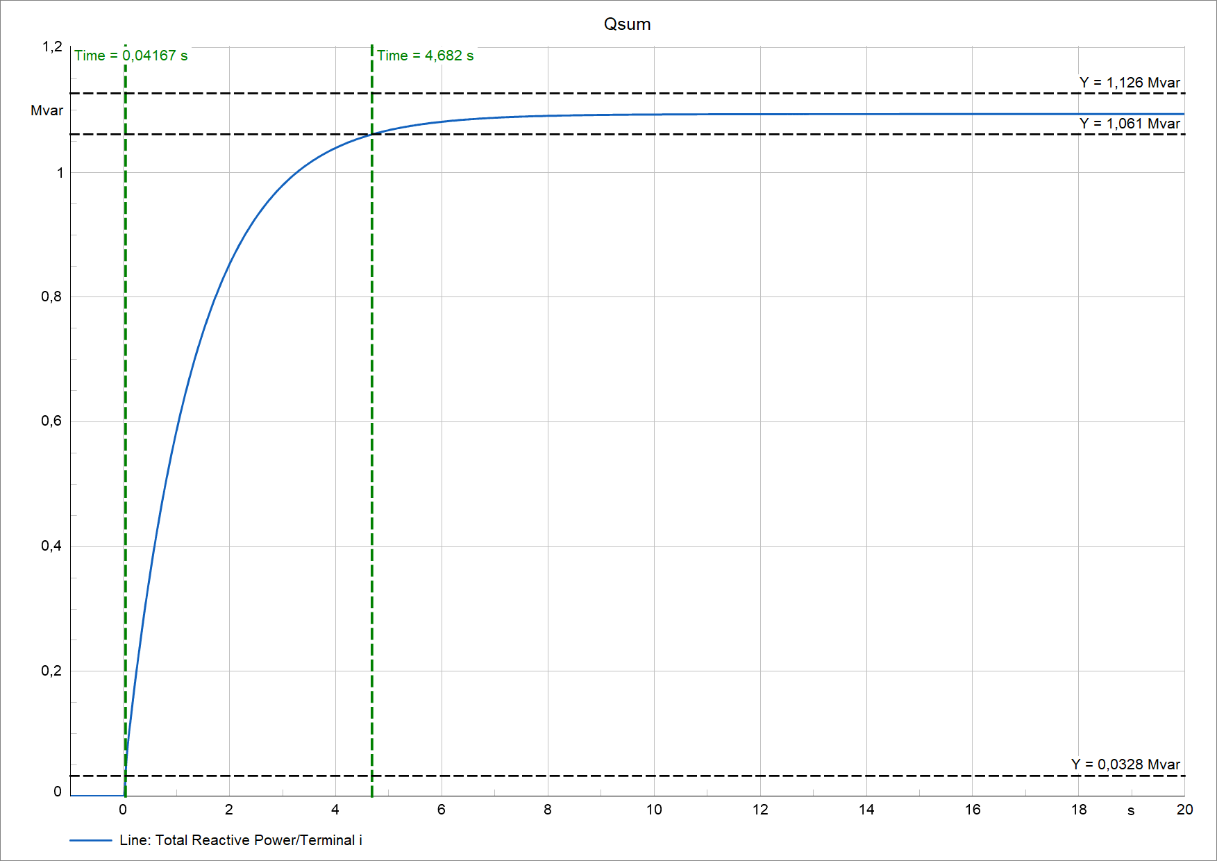  Modo Q, 50 % de la CEN | 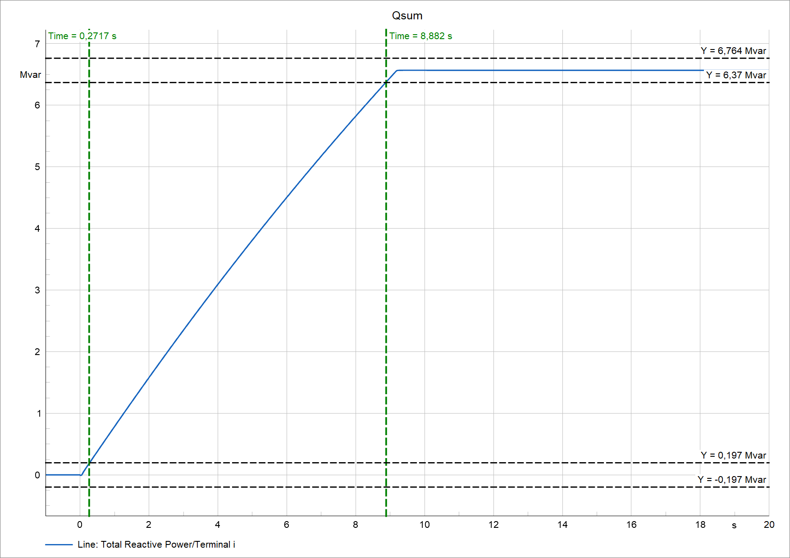  Modo V, 50 % de la CEN
Figura 3. Respuesta de Q ante escalones de consigna de reactiva y de tensión.
a) Parámetros configurables. Kp, Ki, Kc, db, Tfltr y los límites del lazo son editables. Cumple.
b) Modos de control. El selector RefFlag permite control de potencia reactiva, tensión y factor de potencia. Cumple.
c) Consignas locales o remotas. El REPC_C recibe Qref, Vref y la consigna de FP con medición en el POI. Cumple.
d) Estatismo V/Q configurable. El estatismo se ajusta con Kc = 0,04 (VcmpFlag = 0). Cumple.
e) Tiempos de respuesta. En la Tabla 3 todos los modos cumplen Tr < 2 s y Te < 10 s. En el modo FP se verifica además que Q final corresponde a la consigna:
$Q=P·tan\left(acos 0,98\right)=0,203·P$ (5)
lo que da 0,806, 2,018 y 4,039 Mvar a 20, 50 y 100 % de la CEN. Cumple.
f) Estabilidad. Las respuestas son amortiguadas en todos los modos. Sin embargo, en el modo de tensión el escalón del 5 % lleva la reactiva en rampa hasta el límite de la curva P-Q (0,33 y 0,228 veces la CEN), así que el Te medido corresponde a una respuesta saturada. La prueba de banda muerta de tensión, con un escalón de solo 0,001 p.u. que no satura, muestra la dinámica lineal real: Q se estabiliza en ±0,4929 Mvar con una constante de tiempo de
$τ≈\frac{1}{K_{i}·K_{c}}=\frac{1}{0,75·0,04}≈33 s ⇒ T_{e}≈τ·ln\left(\frac{1}{0,03}\right)≈117 s$ (6)
Por lo tanto, la planta cumple con las pruebas suministradas, pero ante variaciones pequeñas de tensión el tiempo de establecimiento superaría los 10 s. Se recomienda aumentar la ganancia integral Ki del lazo de tensión. Cumple con observación.
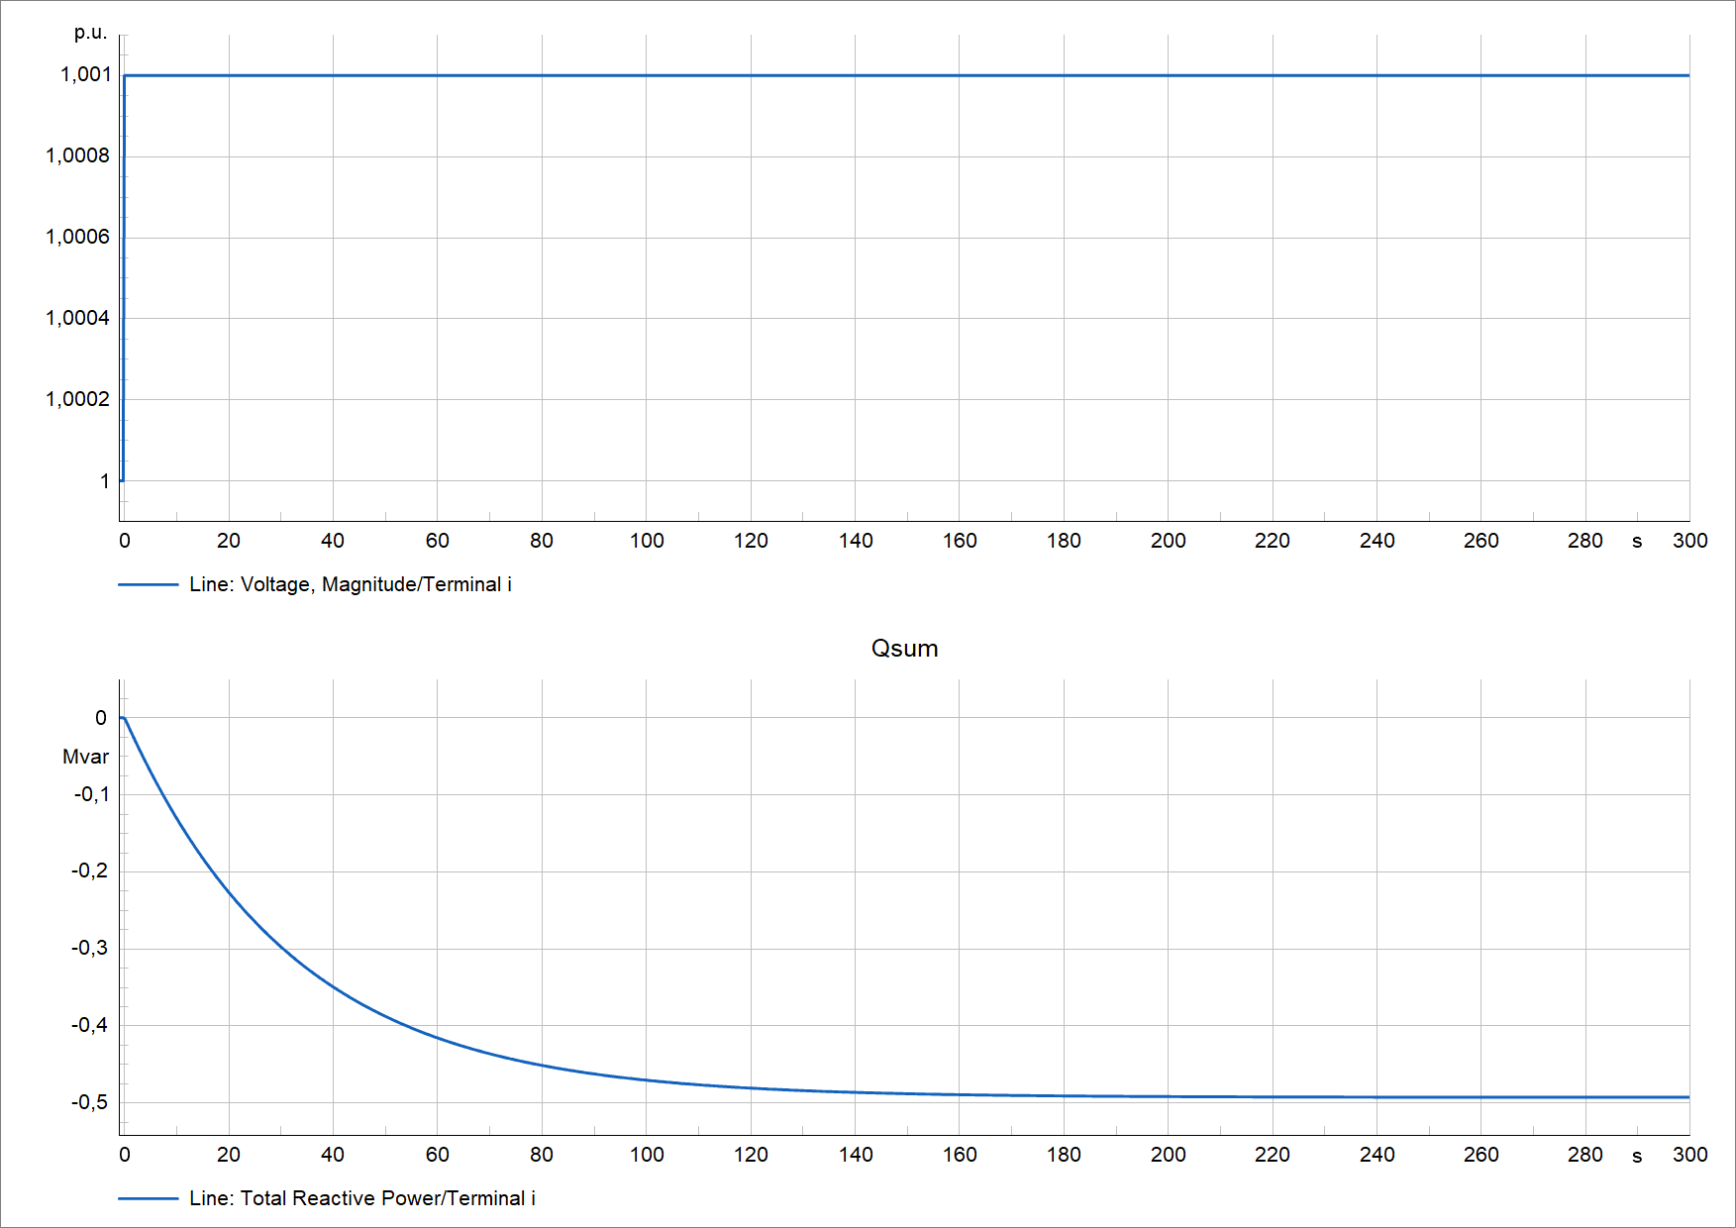
Figura 4. Prueba de banda muerta de tensión (escalón de 0,001 p.u., 300 s de simulación).
g) Configuración inicial. El caso base opera en modo factor de potencia (RefFlag = 2, FP = 1). Cumple.
h) Curva de operación. El modelo limita la reactiva con la curva P-Q (CurvaCarga = 1). La Tabla 4 muestra los once flujos de carga de la carpeta 05_Curva_PQ-QV Estática y la Figura 5 la trayectoria dinámica, que sigue los vértices de la curva exigida.
P (MW) | Q exigida (Mvar) | Q en el POI (Mvar) | Resultado
0,02 | ±0,99 (máximo 5 % Pn) | −0,942 / +0,972 | Cumple (no excede)
1,99 (10 %) | ±1,99 | −2,052 / +2,025 | Cumple
3,98 (20 %) | ±6,57 | −6,644 / +6,536 | Cumple
18,9 (95 %) | ±6,57 | −6,482 / +6,563 | Cumple
19,9 (100 %) | ±4,54 | −4,759 / +4,662 | Cumple
23,88 (120 %) | 0 | P limitada a 21,41 MW | Observación
Tabla 4. Curva P-Q estática en el POI con tensión de 1 p.u.
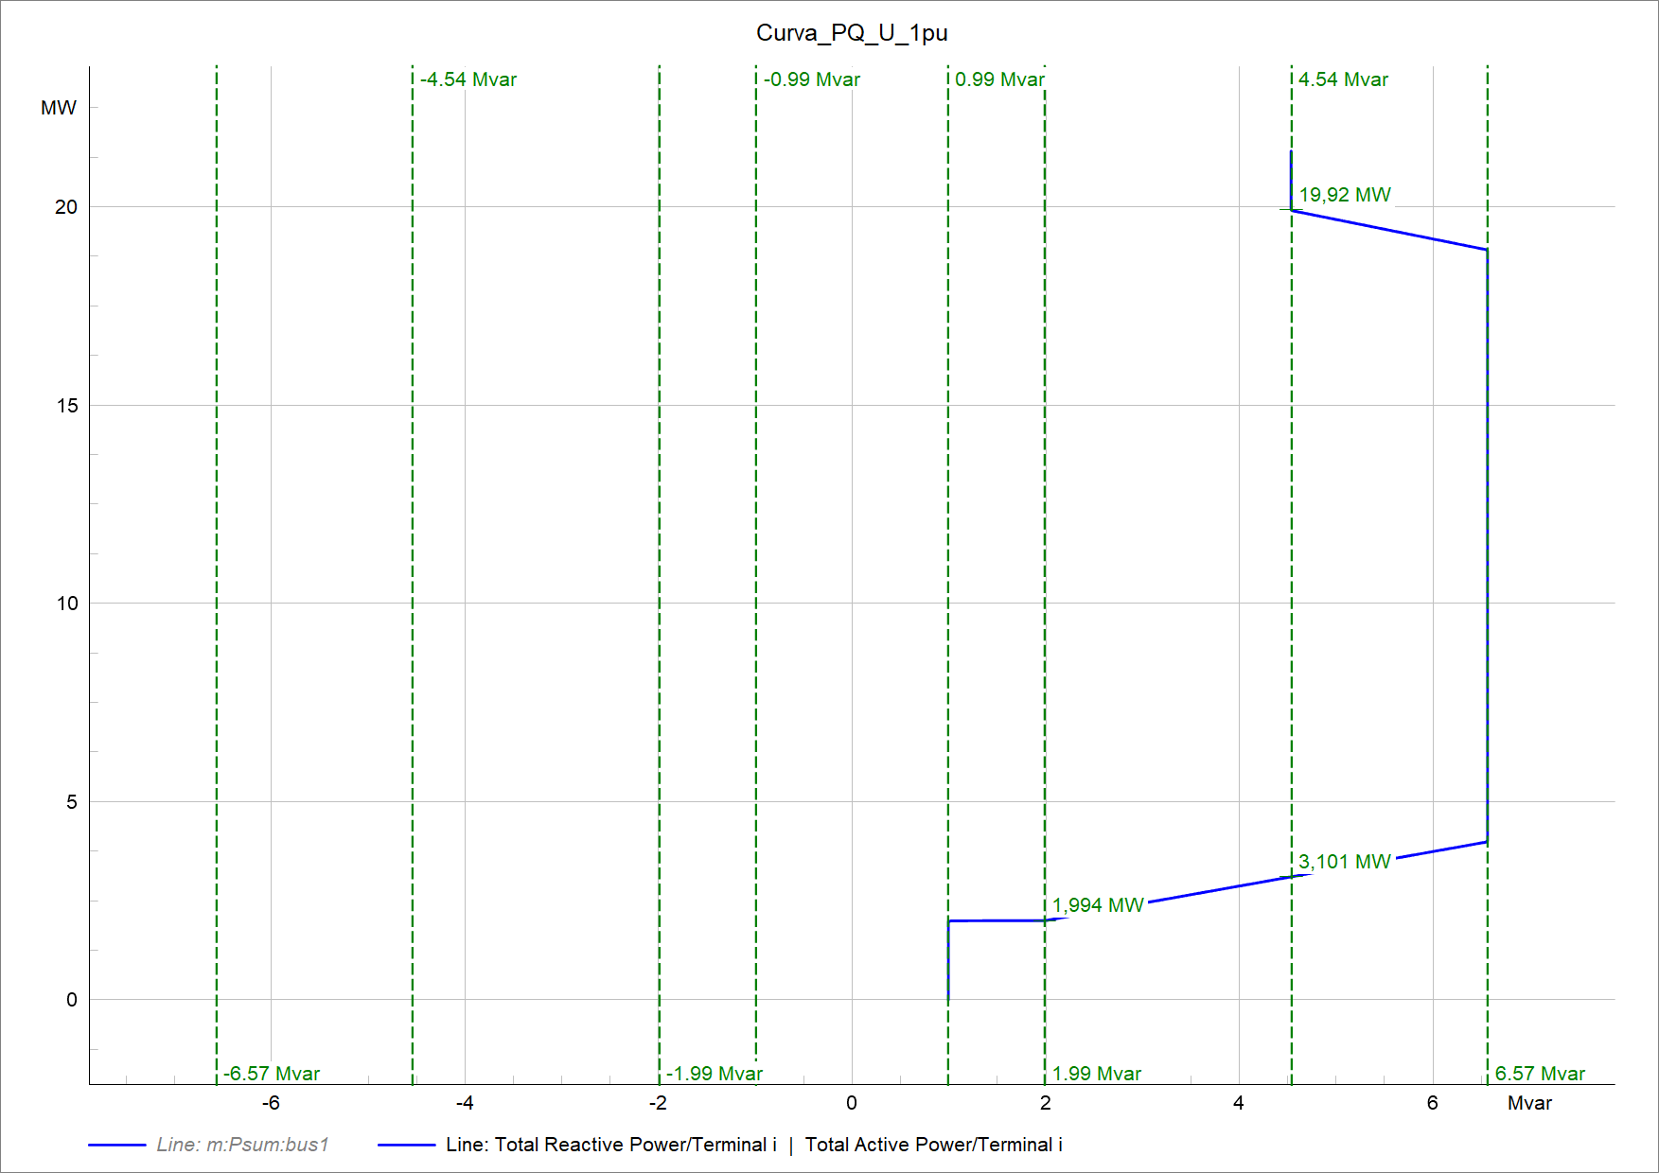
Figura 5. Curva P-Q dinámica (rampa de P con Q en su máximo).
La planta alcanza todos los vértices de la curva (entre 98,7 y 105 % del valor exigido). Como observación, la potencia activa máxima en el POI es 21,41 MW, 7,6 % por encima de la CEN, porque el límite lo impone la capacidad de los inversores. La Guía de XM pide que el modelo limite la operación entre el mínimo técnico y la CEN. Cumple con observación.

Numeral 11.2.3. Priorización de la inyección rápida de corriente reactiva
La característica exigida es la siguiente, donde k se verifica en el punto de conexión:
$ΔI_{r}=k·\frac{ΔU}{U_{n}}·I_{n} ⇒ k_{med}=\frac{ΔI_{q}}{ΔU}$ (7)
Prueba | V aplicada (p.u.) | Iq en el evento (p.u.) | Comentario
Factor K, rampa a 0 p.u. | 1,0 → 0 | 0,15 → 1,0 | k = 2,0 en el POI; activa en 0,885 p.u.; satura en 1,0 p.u.
Factor K, rampa a 1,4 p.u. | 1,0 → 1,4 | −0,21 → −0,79 | k ≈ 2,0 promedio; activa en 1,103 p.u.
Tensión 0 y 0 ConIq | 0 | 0,70 | No llega al límite con tensión nula; P ≈ 0 durante el hueco
Tensión 0,1 | 0,1 | 1,00 | Saturada en Imax; t90 ≈ 38 ms
Tensión 0,5 | 0,5 | 0,92 | t90 = 39,6 ms
Tensión 0,8 / 0,85 | 0,8 / 0,85 | 0,305 / 0,212 | Proporcional a la desviación
Tensión 0,9 | 0,9 | ≈ 0 | Dentro de la banda muerta
Tensión 1,1 / 1,11 | 1,1 / 1,11 | −0,205 / −0,215 | El aporte decae a −0,15 durante el evento
Tensión 1,2 | 1,2 | −0,37 | Picos periódicos de Iq después del evento
Tabla 5. Resultados de la carpeta 04_Inyeccion_Iq (corriente reactiva de secuencia positiva en el POI).
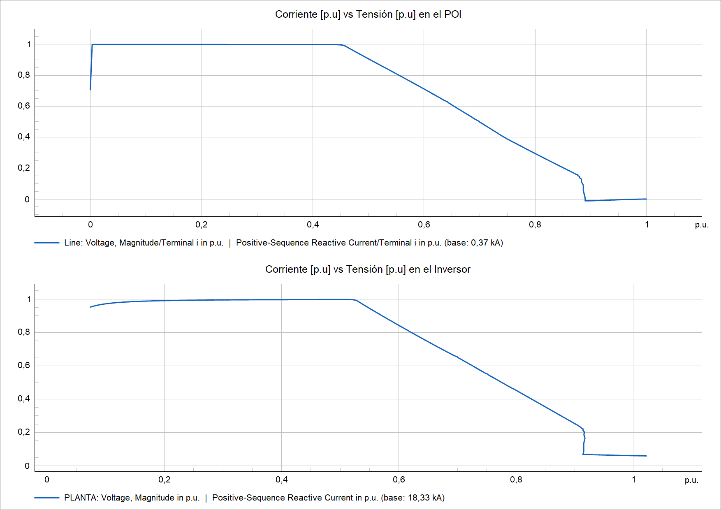  Prueba de factor K (rampa de 1 a 0 p.u.) | 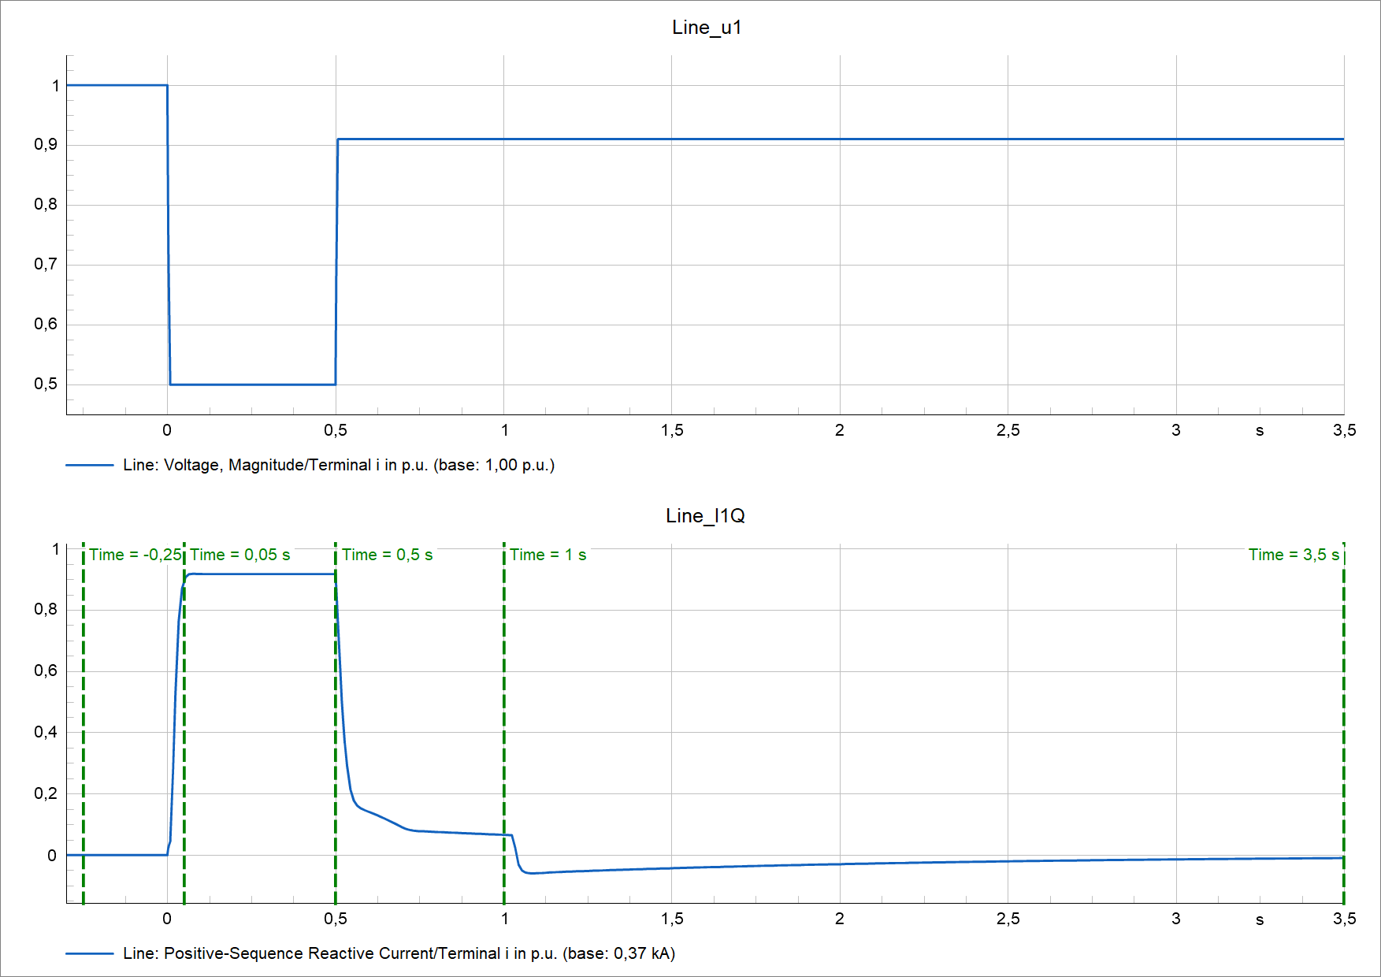  Hueco a 0,5 p.u. durante 0,5 s
Figura 6. Característica Iq contra V y respuesta temporal de Iq.
a) y b) Diferenciación por nivel de tensión o capacidad. Son lineamientos que debe fijar el CNO mediante acuerdo y no dependen del modelo. No aplica al modelo.
c) Priorización y velocidad. El REEC_A tiene PqFlag = 0 (prioridad de Q). En los huecos de 0,5 y 0,1 p.u. Iq alcanza el 90 % de su valor final en 39,6 y cerca de 38 ms, por debajo de los 50 ms usados como referencia. Cumple.
d) Aporte mientras la tensión esté fuera de banda. En subtensión Iq se mantiene constante durante todo el hueco. En sobretensión (1,1 y 1,11 p.u.) el aporte cae cerca de 25 % antes de que termine el evento. Cumple parcialmente.
e) Límite del 100 % de la corriente nominal. Iq se satura en 1,0 p.u. (Imax) en el hueco de 0,1 p.u. y en la prueba de factor K. Cumple.
f) Característica. En la prueba de factor K la pendiente entre (0,88; 0,15) y (0,455; 1,0) es k = (1,0 − 0,15)/(0,88 − 0,455) = 2,0, dentro del criterio de la Guía de XM (2 ± 0,1). La inyección se activa en 0,885 y 1,103 p.u. en el POI, que coincide con el rango normal de operación de 0,9 a 1,1 p.u. Cumple.
g) y h) Valor de k parametrizable. k se ajusta con el parámetro Kqv del REEC_A. Cumple.
i) Sostenimiento después de volver a la banda. El aporte se mantiene 0,5 s después de la recuperación (Thld = −0,5 s), pero su valor decrece de 0,18 a 0,06 p.u. en lugar de ser proporcional a la desviación de tensión, k·(1 − 0,91) = 0,18 p.u. Cumple parcialmente.
Además, en la prueba de 1,2 p.u. aparecen picos periódicos de Iq una vez la tensión vuelve a 1,09 p.u., lo que sugiere una conmutación repetitiva de la lógica de detección de falla que convendría revisar. En esta carpeta las protecciones están fuera de servicio, por eso ningún caso dispara.

Numeral 11.2.4. Depresiones de tensión y sobretensiones
La protección de baja tensión está ajustada como una escalera que reproduce la curva LVRT (0,1 p.u. a 0,5 s, 0,15 p.u. a 0,6 s, hasta 0,85 p.u. a 20 s) y la de sobretensión dispara con 1,2 p.u. a 2 s y con 1,1 p.u. a 30 s. La Tabla 6 resume la carpeta 03_Curvas_RT.
Prueba | Exigencia CREG 148 | Resultado | Evaluación
0 p.u. | Por debajo de la curva | Dispara a 0,160 s | Cumple
0,1 p.u. | Soportar 0,5 s | Dispara a 0,510 s | Cumple, sin margen
0,85 p.u. | Soportar 20 s | Dispara a 20 s | Cumple, sin margen
0,9 p.u. | Operación continua | No dispara (P baja a 19,07 MW) | Cumple
1,1 p.u. | Soportar 21 s | Dispara a 30,0 s | Cumple
1,2 p.u. | Soportar 2 s | Dispara a 2,01 s | Cumple, sin margen
Curva LVRT | Recorrer la curva | Dispara a 0,509 s | Cumple, ver nota
Curva HVRT | Recorrer la curva | Dispara a 30,0 s | Cumple
Tabla 6. Pruebas de soportabilidad ante huecos y sobretensiones.
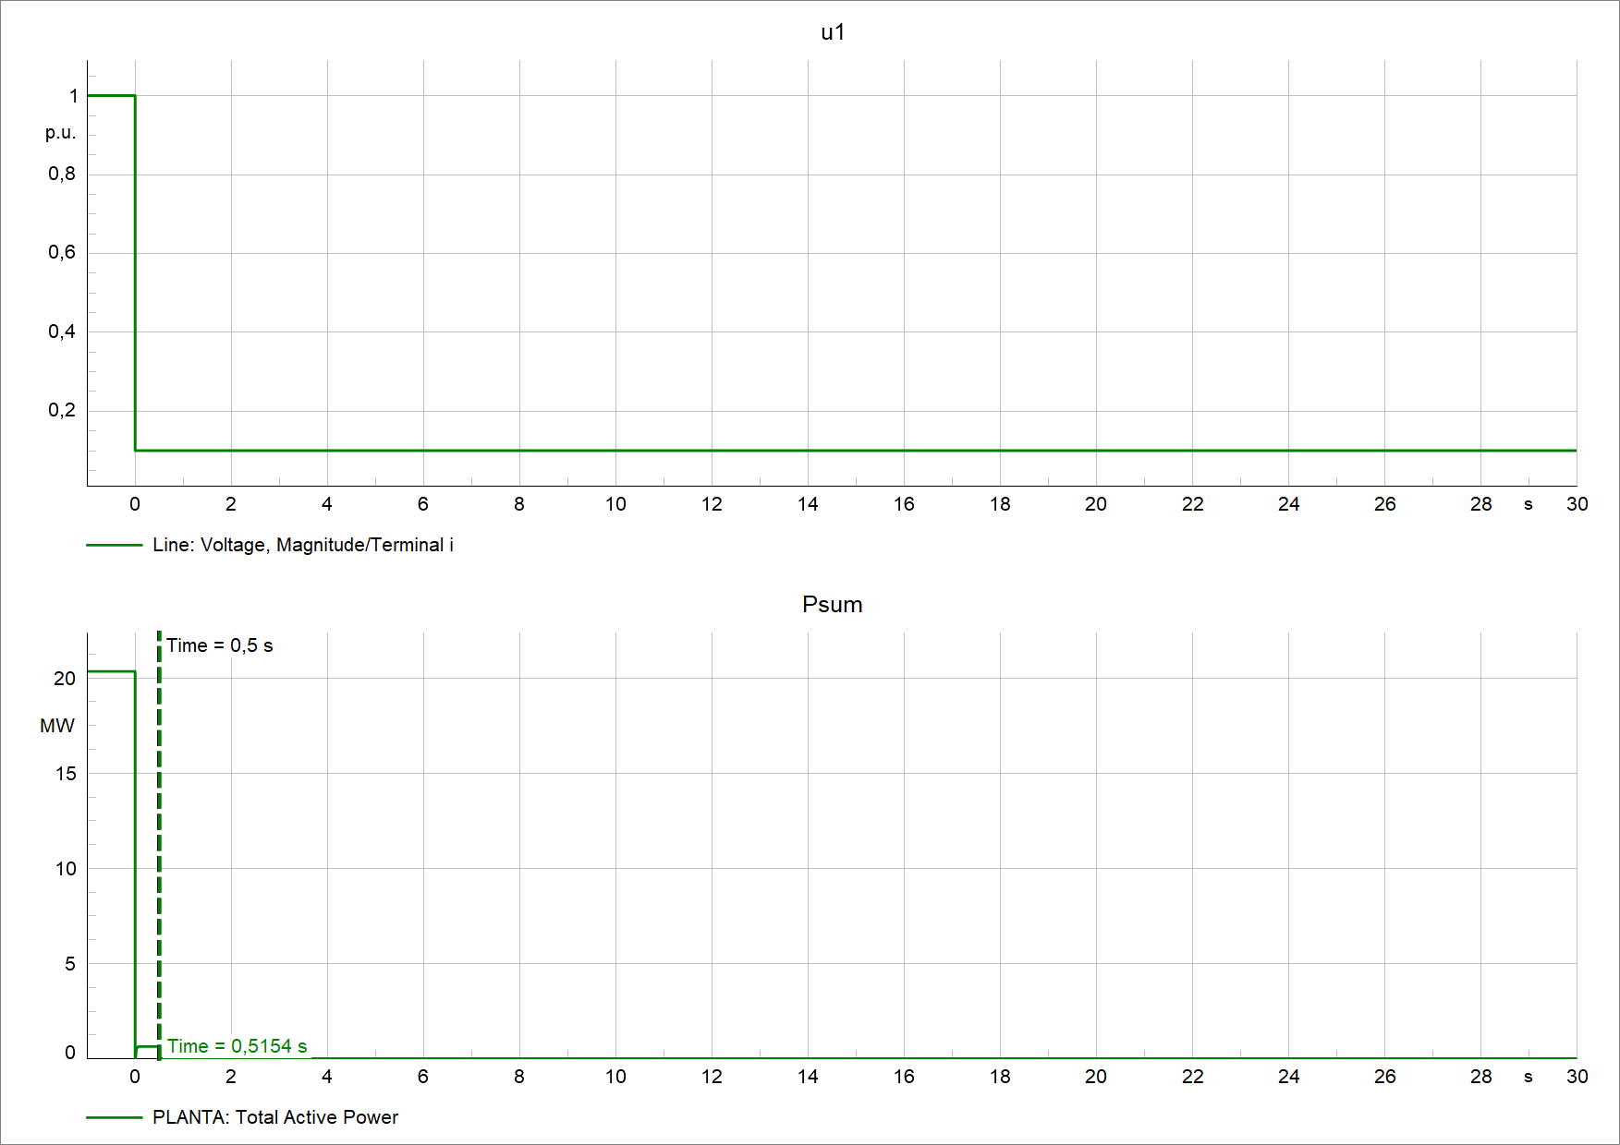  Hueco a 0,1 p.u.: disparo a 0,51 s | 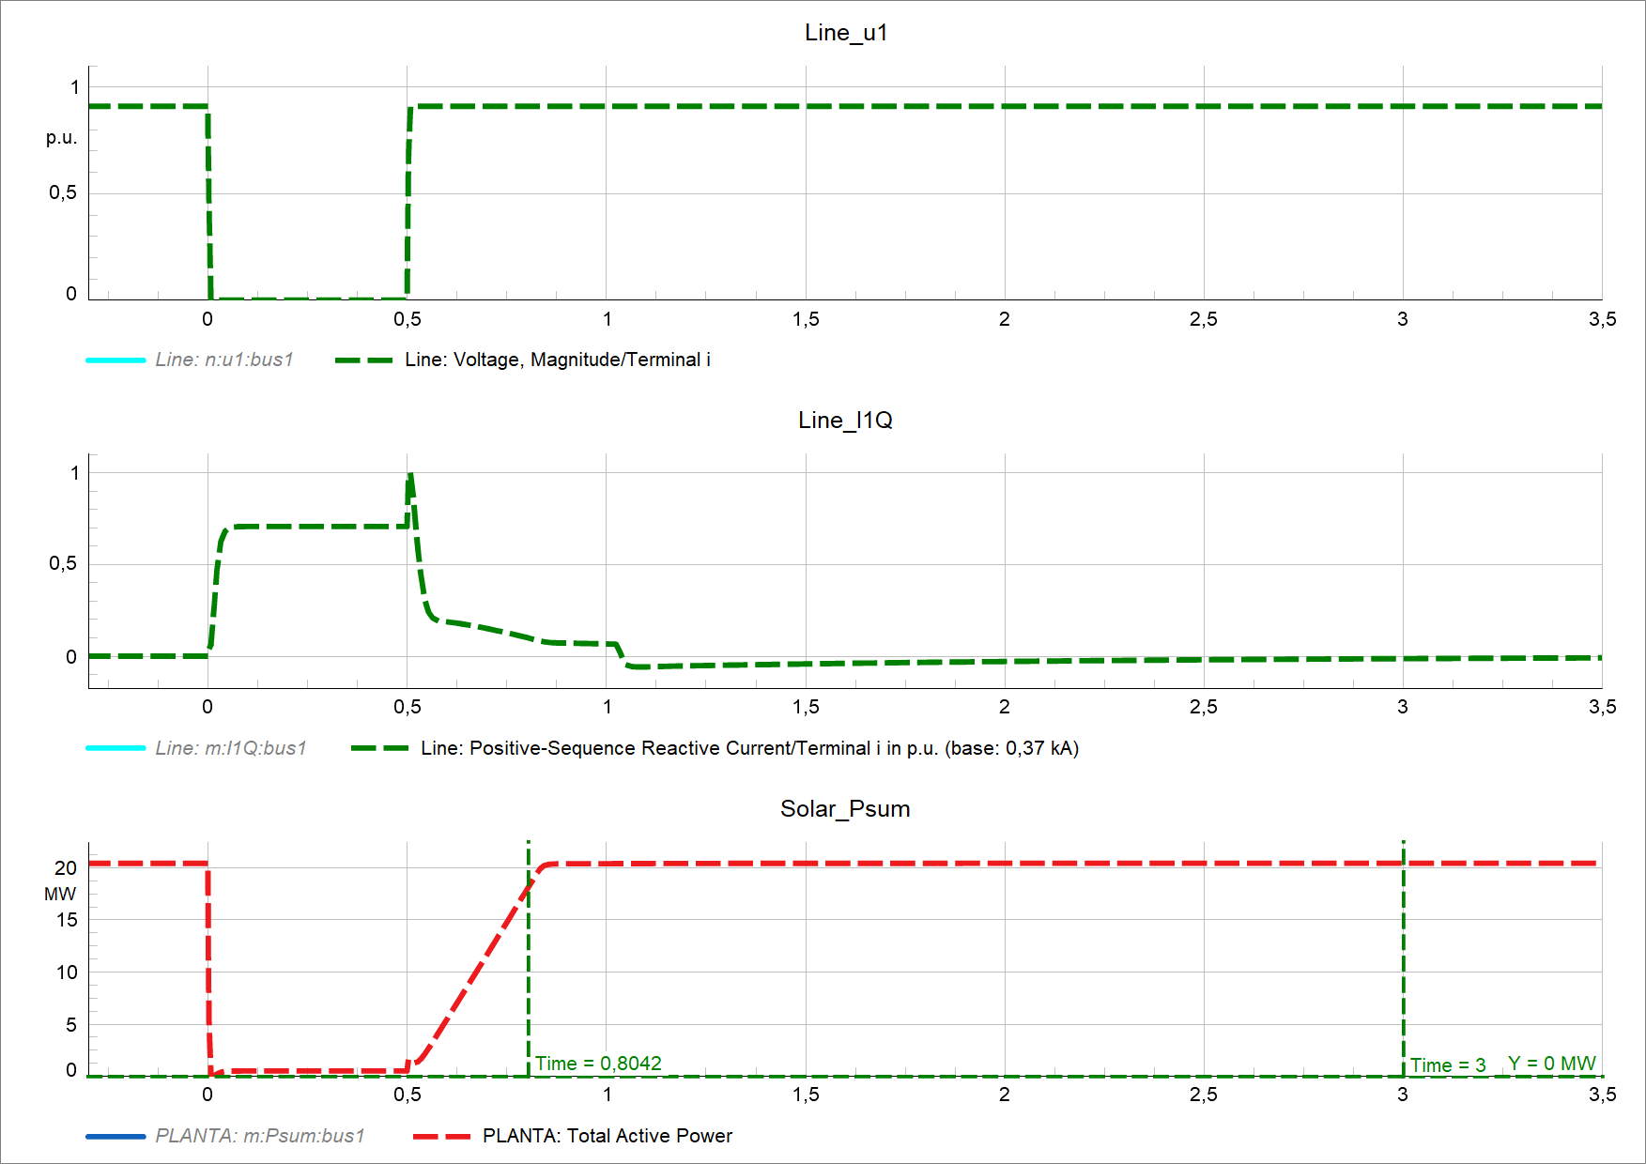  Hueco a 0 p.u.: recuperación de P
Figura 7. Soportabilidad ante huecos y recuperación de la potencia activa.
En la prueba Curva_LVRT la tensión cae a cerca de 0 p.u. hasta 0,174 s y permanece en 0,1 p.u. hasta 0,670 s, es decir, el perfil pasa por debajo de la curva y el disparo a 0,509 s está permitido. Aun así, la prueba deja ver que los ajustes coinciden exactamente con los tiempos de la curva y no dejan margen; se recomienda un pequeño margen en umbrales o temporizaciones (por ejemplo 0,0999 p.u. en lugar de 0,1001 p.u. y 1,1001 p.u. en lugar de 1,1 p.u.).
Para el requisito de recuperación de potencia se usa la prueba de 0 p.u. con potencia graficada: la tensión vuelve a 0,91 p.u. en 0,5 s y la planta recupera el 90 % de la potencia previa (20,3 MW) en 0,80 s, es decir, en 0,30 s, coherente con la rampa rrpwr = 3 p.u./s del REGC_A. Esto es menor que el segundo exigido. La carpeta no incluye pruebas de huecos sucesivos, por lo que ese requisito no se verificó. Cumple.

Literal c. Implementación de la Resolución CREG 101 104 de 2026
El artículo 11 de la Resolución CREG 101 104 de 2026 lleva el numeral 11.2.3 de la CREG 148 a lo dispuesto en el literal d) del numeral 5.7 del Código de Operación, modificado por el artículo 6. La Tabla 7 compara los nuevos requisitos con lo que hoy hace el modelo.
Requisito (art. 6) | Modelo actual | ¿Cambio?
Iq de secuencia positiva y negativa según ΔU1 y ΔU2 | Solo secuencia positiva (REEC_A) | Sí
90 % del cambio en menos de 50 ms (±20 %) | t90 ≈ 40 ms | No
k ajustable de 0 a 10 (positiva) y de 0 a −10 (negativa), por defecto 2 | Kqv = 2 solo en positiva | Sí
ΔU respecto a la tensión previa al evento | Vref0 = 1,0 p.u. | Sí
Límite de Iq configurable de 0 a 1 p.u., 0,9 por defecto | Iqh1 = 1,0 p.u. | Sí
No suspender la corriente activa durante la falla | Ip = 0 para V < 0,4 p.u. (REGC_A) | Sí
Sostener 500 ms un aporte proporcional a (1 − V) | Valor congelado y decreciente | Sí
Función de prioridad de corriente activa | PqFlag disponible | No
Tabla 7. Requisitos del artículo 6 frente al modelo actual.

Cambios propuestos en el modelo
Los cambios se hacen sobre la rama de inyección rápida del REEC_A (Figura 8: Vt, filtro Trv, banda muerta db1/db2, ganancia Kqv, límites Iqh1/Iql1 y selector Thld) y sobre la lógica de baja tensión del REGC_A.
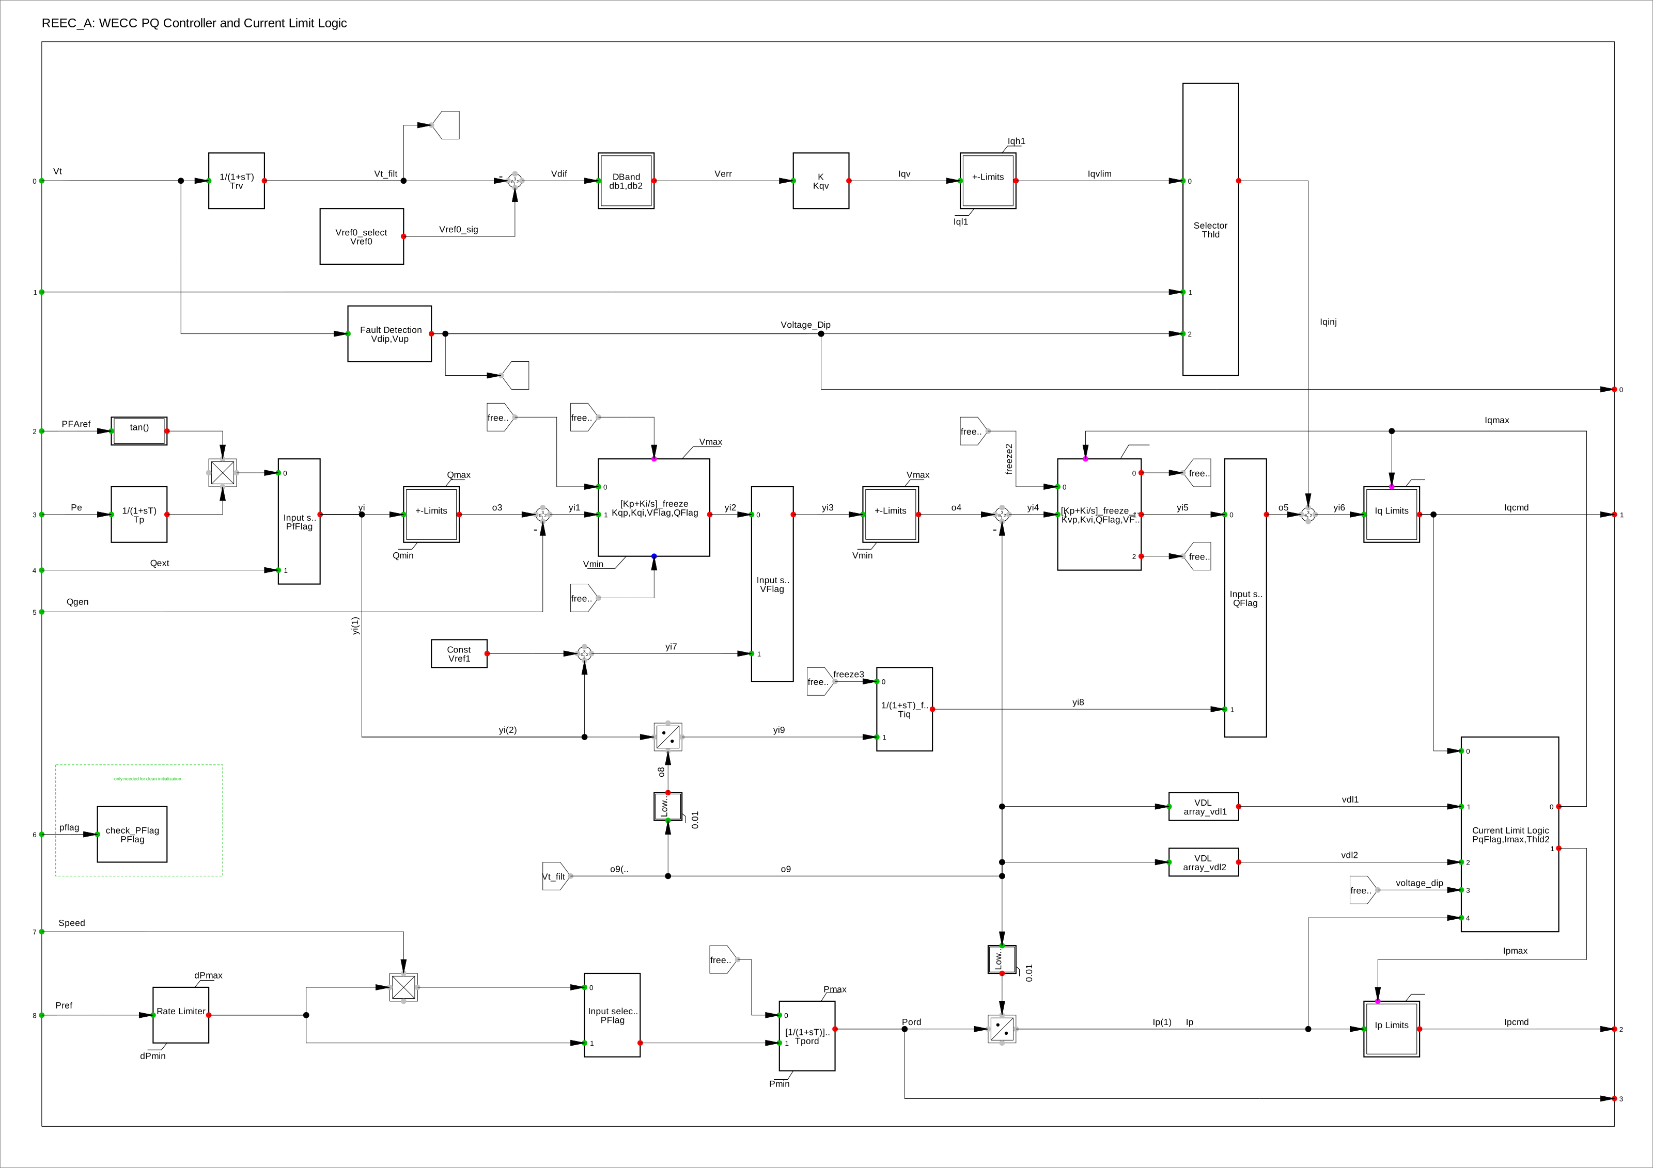
Figura 8. Diagrama de bloques del REEC_A implementado en el modelo.
1. Rama de secuencia positiva (REEC_A). Se ajusta Vref0 = 0 para que ΔU se mida respecto a la tensión del terminal antes del evento, se mantiene Kqv = k1 = 2 con rango de 0 a 10, se fijan los umbrales Vdip y Vup de modo que la banda muerta coincida con el rango normal en el punto de conexión (0,9 a 1,1 p.u. en el POI) y se reduce el límite Iqh1/Iql1 a ±0,9 p.u.
2. Nueva rama de secuencia negativa. Se agrega una medición de la tensión de secuencia negativa U2 en el POI, con el mismo filtro Trv, una ganancia k2 de 0 a −10 (por defecto −2), un límite y una bandera NegSeq_flag para activarla o desactivarla a solicitud del CND. Su salida se lleva a las entradas de corriente de secuencia negativa del generador estático, lo que exige simular en RMS desbalanceado:
$I_{q1}=k_{1}·\left(U_{1,pre}−U_{1}\right)$ (8)
$I_{q2}=k_{2}·U_{2}$ (9)
3. Limitador conjunto. Si la suma supera el límite, ambas componentes se escalan en la misma proporción:
$∣I_{q1}∣+∣I_{q2}∣≤I_{q,máx}=0,9 p.u.$ (10)
4. Corriente activa sin cesación (REGC_A y lógica de límites). Se deshabilita la anulación de Ip a baja tensión (lvpnt0 y zerox en 0) y se mantiene la prioridad de Q, de forma que la corriente activa disponible nunca baja de:
$I_{p,máx}=\sqrt{{I_{máx}}^{2}−{I_{q}}^{2}}=\sqrt{1−{0,9}^{2}}≈0,44 p.u.$ (11)
5. Sostenimiento de 500 ms. El selector Thld se reemplaza por un temporizador que, durante 0,5 s después de que la tensión regresa a la banda, sigue calculando Iq = k·(1 − V) sin banda muerta, en lugar de congelar un valor fijo.
6. Velocidad. Se conservan Trv, Tiq y Tg en 0,01 s, con lo que t90 sigue cerca de 40 ms, dentro de los 50 ms (±20 %) exigidos.

Efecto esperado en cada prueba de 04_Inyeccion_Iq
Todas las pruebas de la carpeta son balanceadas, así que U2 = 0 y la nueva rama de secuencia negativa no actúa en ellas. Los cambios que sí se notan son el límite de 0,9 p.u., la medición de ΔU desde la tensión previa, la corriente activa mínima y el sostenimiento proporcional. La Tabla 8 resume el efecto estimado (valores en el POI).
Prueba | Respuesta actual | Respuesta con la CREG 101 104
Factor K, rampa a 0 p.u. | k = 2; satura en 1,0 p.u. bajo 0,455 p.u. | Misma pendiente; satura en 0,9 p.u. (bajo ≈ 0,5 p.u.); Ip ≥ 0,44 p.u. en todo el rango
Factor K, rampa a 1,4 p.u. | k ≈ 2; llega a −0,79 p.u. | Igual pendiente; absorción limitada a −0,9 p.u. (no se alcanza)
Tensión 0 p.u. | Iq = 0,70; Ip = 0 | Iq = 0,9 p.u.; Ip ≥ 0,44 p.u. (P sigue cerca de 0 porque V = 0)
Tensión 0 p.u. ConIq | P recupera el 90 % en 0,30 s | Recuperación más rápida (≈ 0,15 s) porque Ip no parte de cero
Tensión 0,1 p.u. | Iq = 1,0; P ≈ 0 | Iq = 0,9 p.u.; P ≈ 0,1·0,44·S ≈ 1 MW
Tensión 0,5 p.u. | Iq = 0,92 | Iq = 0,9 p.u. (k·0,5 = 1,0 limitado); P ≈ 4,8 MW
Tensión 0,8 p.u. | Iq = 0,305 | Iq ≈ 2·0,2 = 0,40 p.u.
Tensión 0,85 p.u. | Iq = 0,212 | Iq ≈ 2·0,15 = 0,30 p.u.
Tensión 0,9 p.u. | Sin inyección | Sin cambio (dentro de la banda muerta)
Tensión 1,1 / 1,11 p.u. | Iq ≈ −0,21 que decae a −0,15 | Aporte sostenido sin decaer; tras volver a 1,09 p.u., Iq = 2·(1 − 1,09) = −0,18 p.u. durante 0,5 s
Tensión 1,2 p.u. | Iq = −0,37 y picos posteriores | Iq ≈ −0,40 p.u.; sostenimiento de −0,18 p.u. durante 0,5 s; se espera eliminar los picos
Sostenimiento (huecos) | De 0,18 a 0,06 p.u., decreciente | Constante en 2·(1 − 0,91) = 0,18 p.u. durante 0,5 s
Tabla 8. Efecto estimado de los cambios en cada prueba de 04_Inyeccion_Iq (S ≈ 21,9 MVA).
Para evidenciar la secuencia negativa se propone usar los casos Prueba_Tensión_Corto_1fase y Prueba_Tensión_Corto_2fases del modelo. En una falla monofásica franca se tiene U1 ≈ 0,67 p.u. y U2 ≈ 0,33 p.u., de donde Iq1 = 2·0,33 = 0,67 p.u. e Iq2 = 0,67 p.u.; como la suma (1,33 p.u.) supera 0,9 p.u., cada componente quedaría en cerca de 0,45 p.u. La corriente de secuencia negativa reduce el desbalance de tensión y las sobretensiones en las fases sanas.

Conclusiones
El modelo cumple los requisitos del control de potencia activa/frecuencia (numeral 11.2.1), con estatismo de 4 %, banda muerta de 30 mHz, Tr menor a 0,6 s y Te menor a 10 s. También cumple el control de tensión, la curva P-Q y la soportabilidad ante huecos y sobretensiones. Las observaciones principales son la dinámica lenta del lazo de tensión para variaciones pequeñas (τ ≈ 33 s), la operación por encima de la CEN (21,4 MW), los ajustes de protección sin margen frente a la curva LVRT/HVRT y, en la inyección rápida, el aporte que decae en sobretensión y el sostenimiento que no es proporcional. Para cumplir la Resolución CREG 101 104 de 2026 hay que agregar la inyección de secuencia negativa, limitar Iq a 0,9 p.u., medir ΔU desde la tensión previa, evitar la cesación de la corriente activa y hacer proporcional el sostenimiento de 500 ms.

Referencias
CREG. Resolución 148 de 2021, Anexo: Capítulo 11 del Reglamento de Distribución.
CREG. Resolución 060 de 2019, artículo 2 (definiciones de Tr y Te) y numeral 5.7 del Código de Operación.
CREG. Resolución 101 104 de 2026, artículos 6 y 11.
XM. Guía de modelos preliminares CREG 060 de 2019, versión 7, y su Anexo 1.
Material de clase, Módulo 1, Clase 4 (19 de septiembre de 2026).

